Documentation utilisateur

**Parti PHP**

Lien vers le repository git :

<https://github.com/nicolasna77/PPE>

Use case pour représenter le comportement fonctionnel d’un système logiciel.

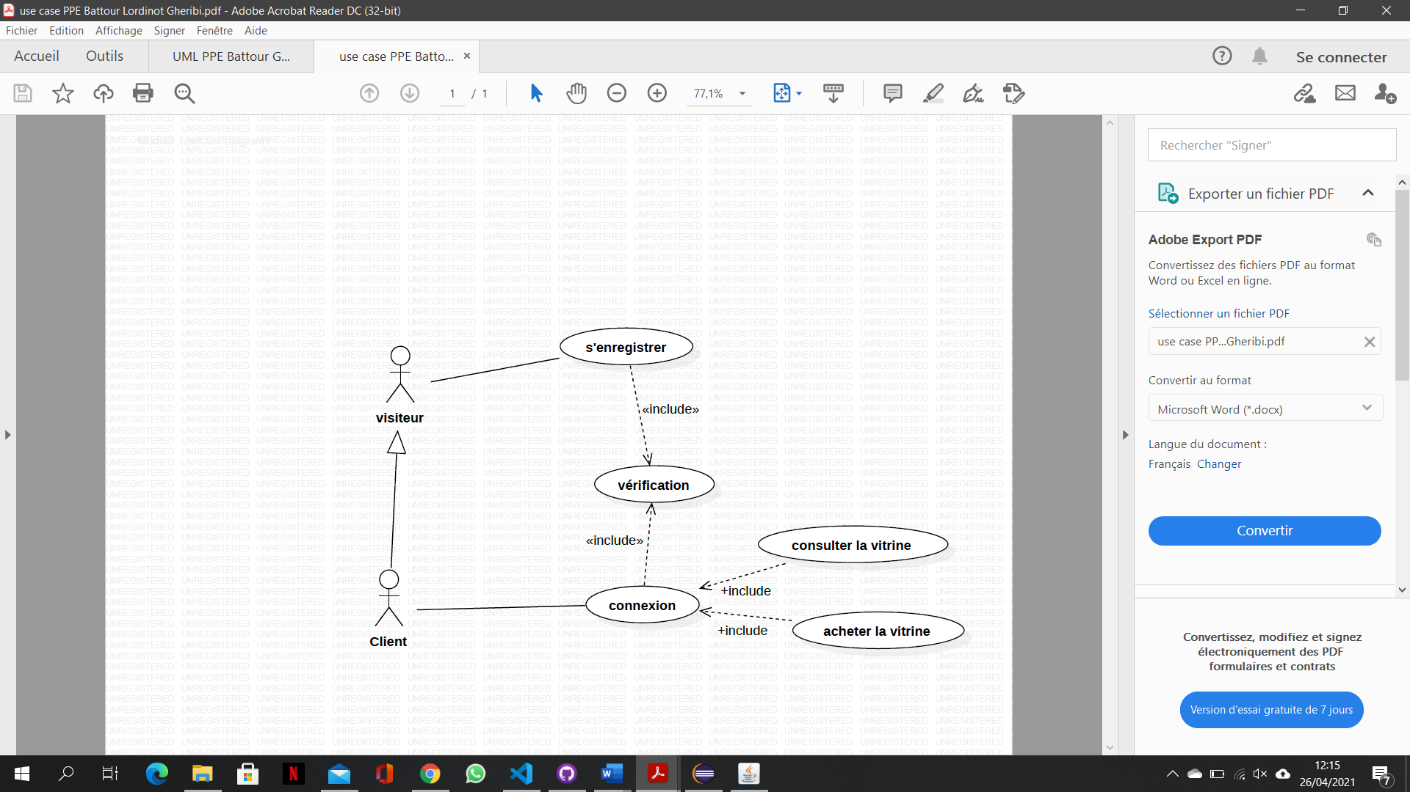

Ce site utilise un Framework ccs « Bootstrap » pour pouvoir générer du style.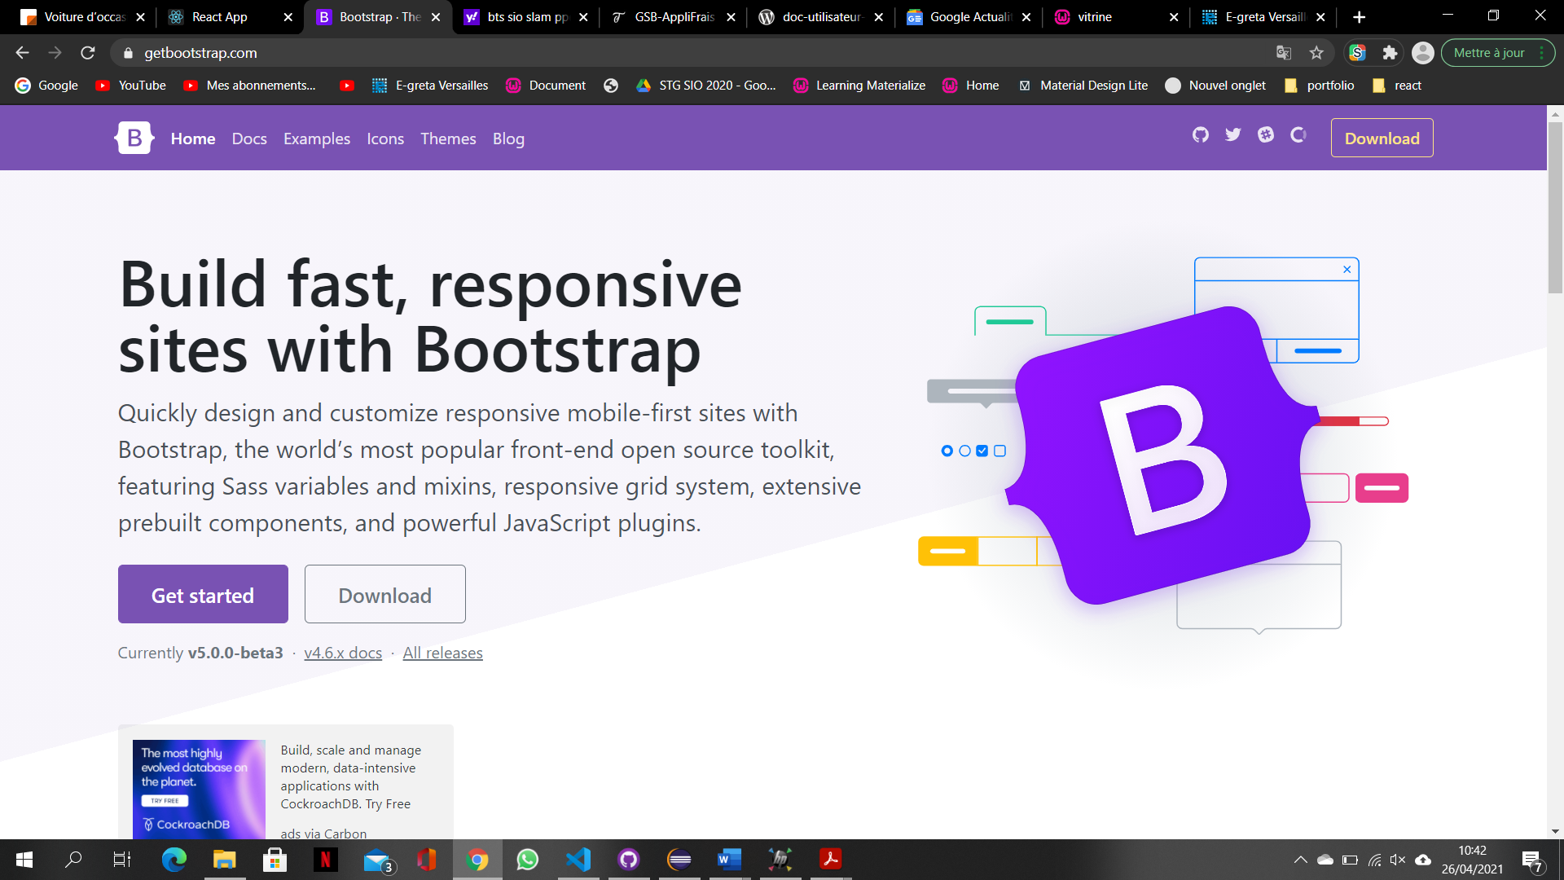

Un lien vers le style est précisé dans chaque page.

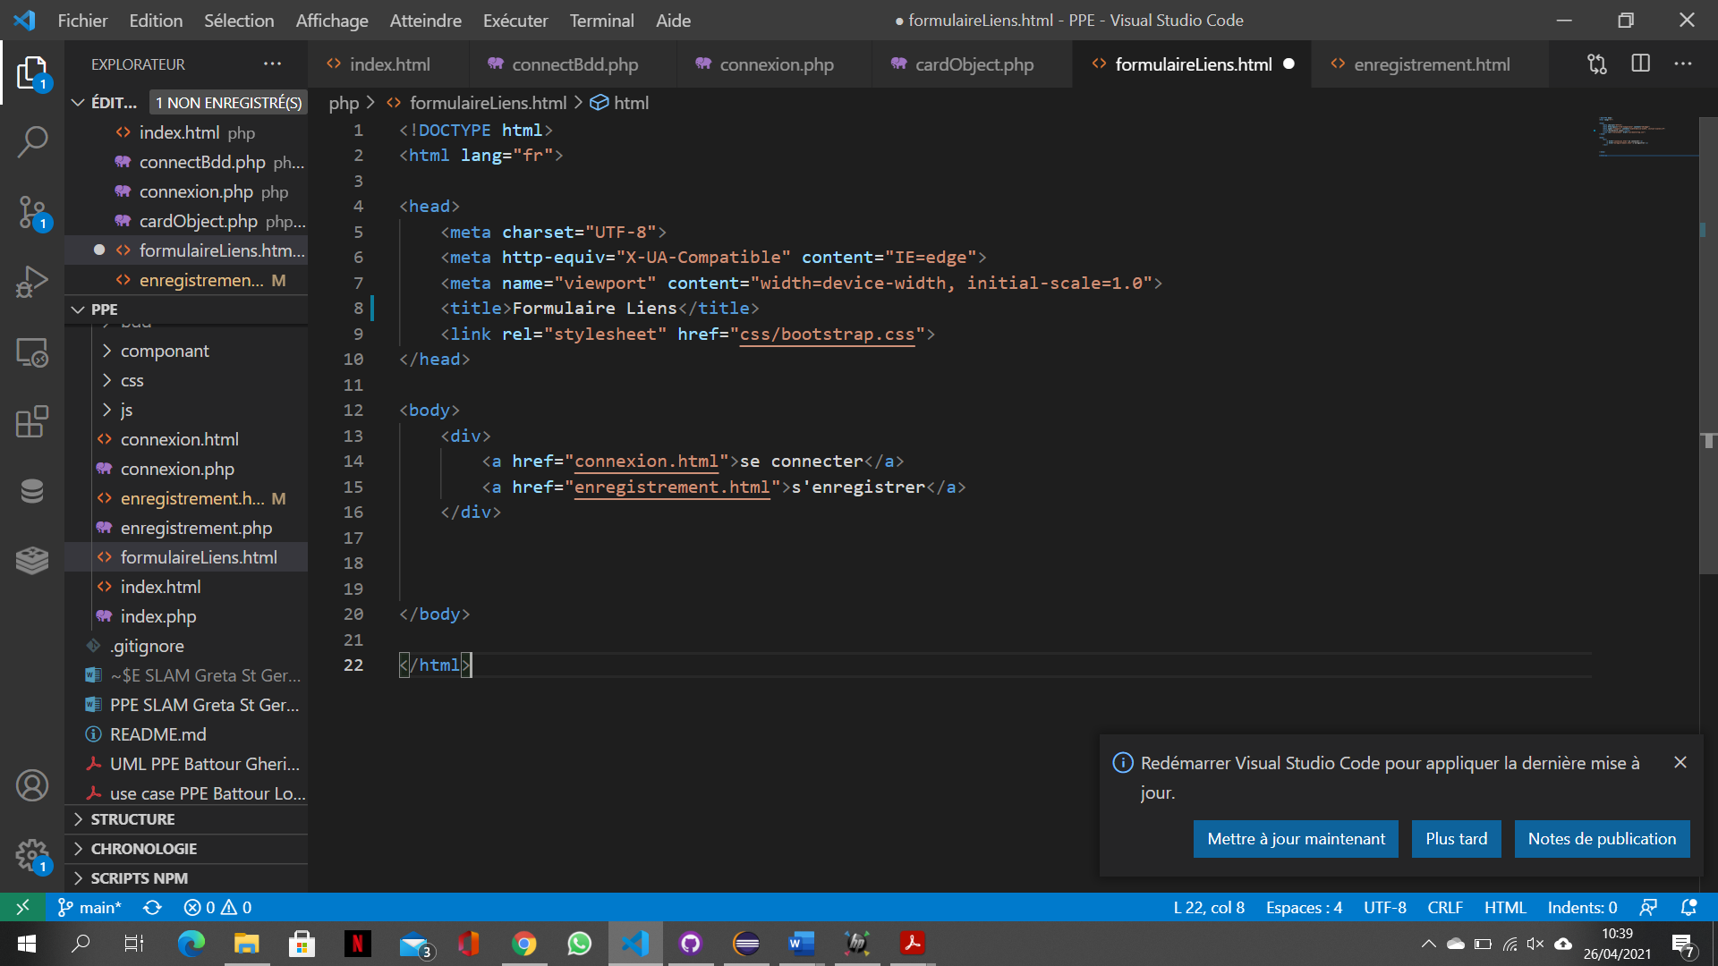

1. Interface commune :

Une page s’affiche avec 2 liens connexion ou inscription

Inscription vous permet de vous inscrire pour la première fois :

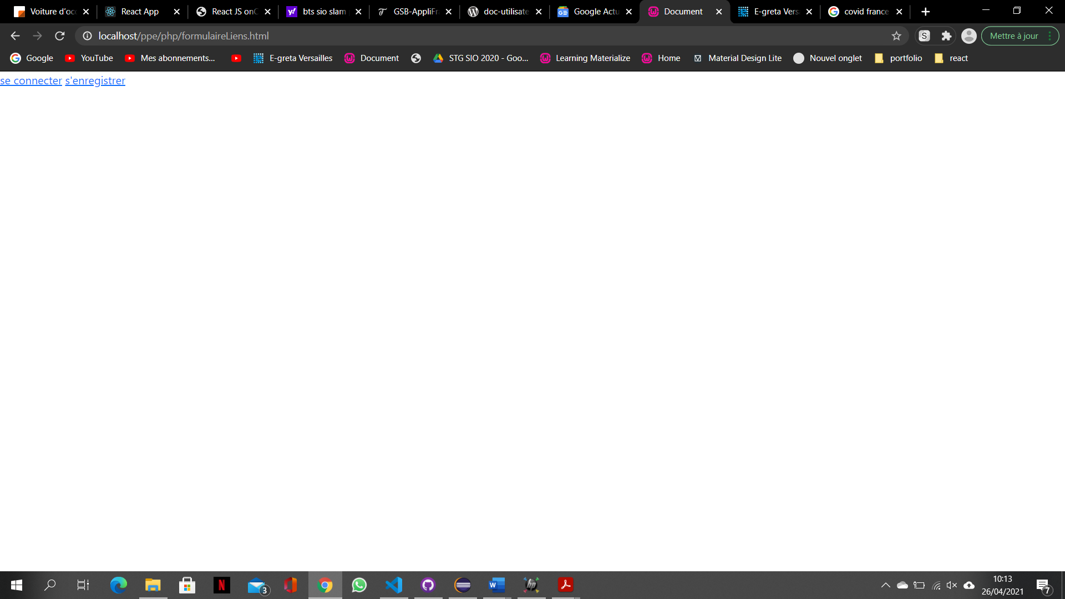

La page connexion permet à l’utilisateur de se connecter :

L’utilisateur se connecte en entrant ses informations de connexion dans les champs identifiant et mot de passe puis en cliquant sur ‘‘Se connecter’’.

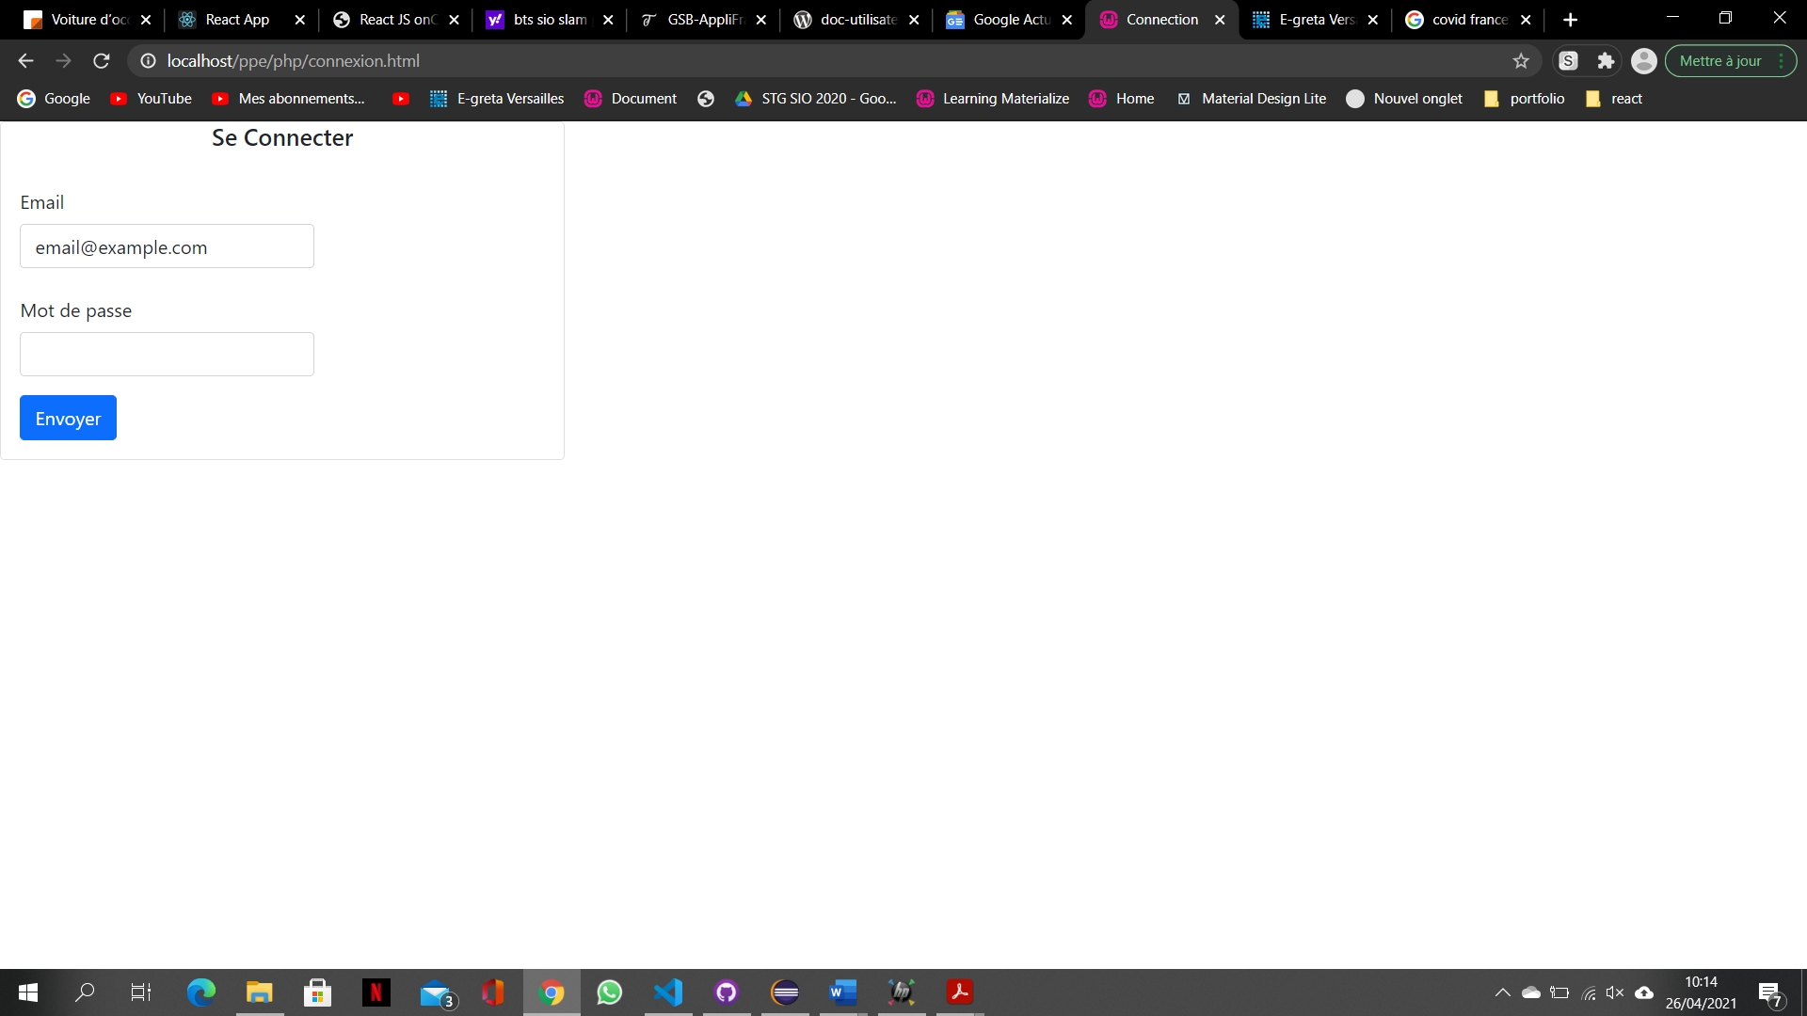

La page enregistrement permet à l’utilisateur de s’enregistrer :

L’utilisateur s’enregistre en entrant ses informations dans les champs nom, prénom, email, mot de passe et un champ de confirmation de mot de passe puis en cliquant sur « S’enregistrer ».

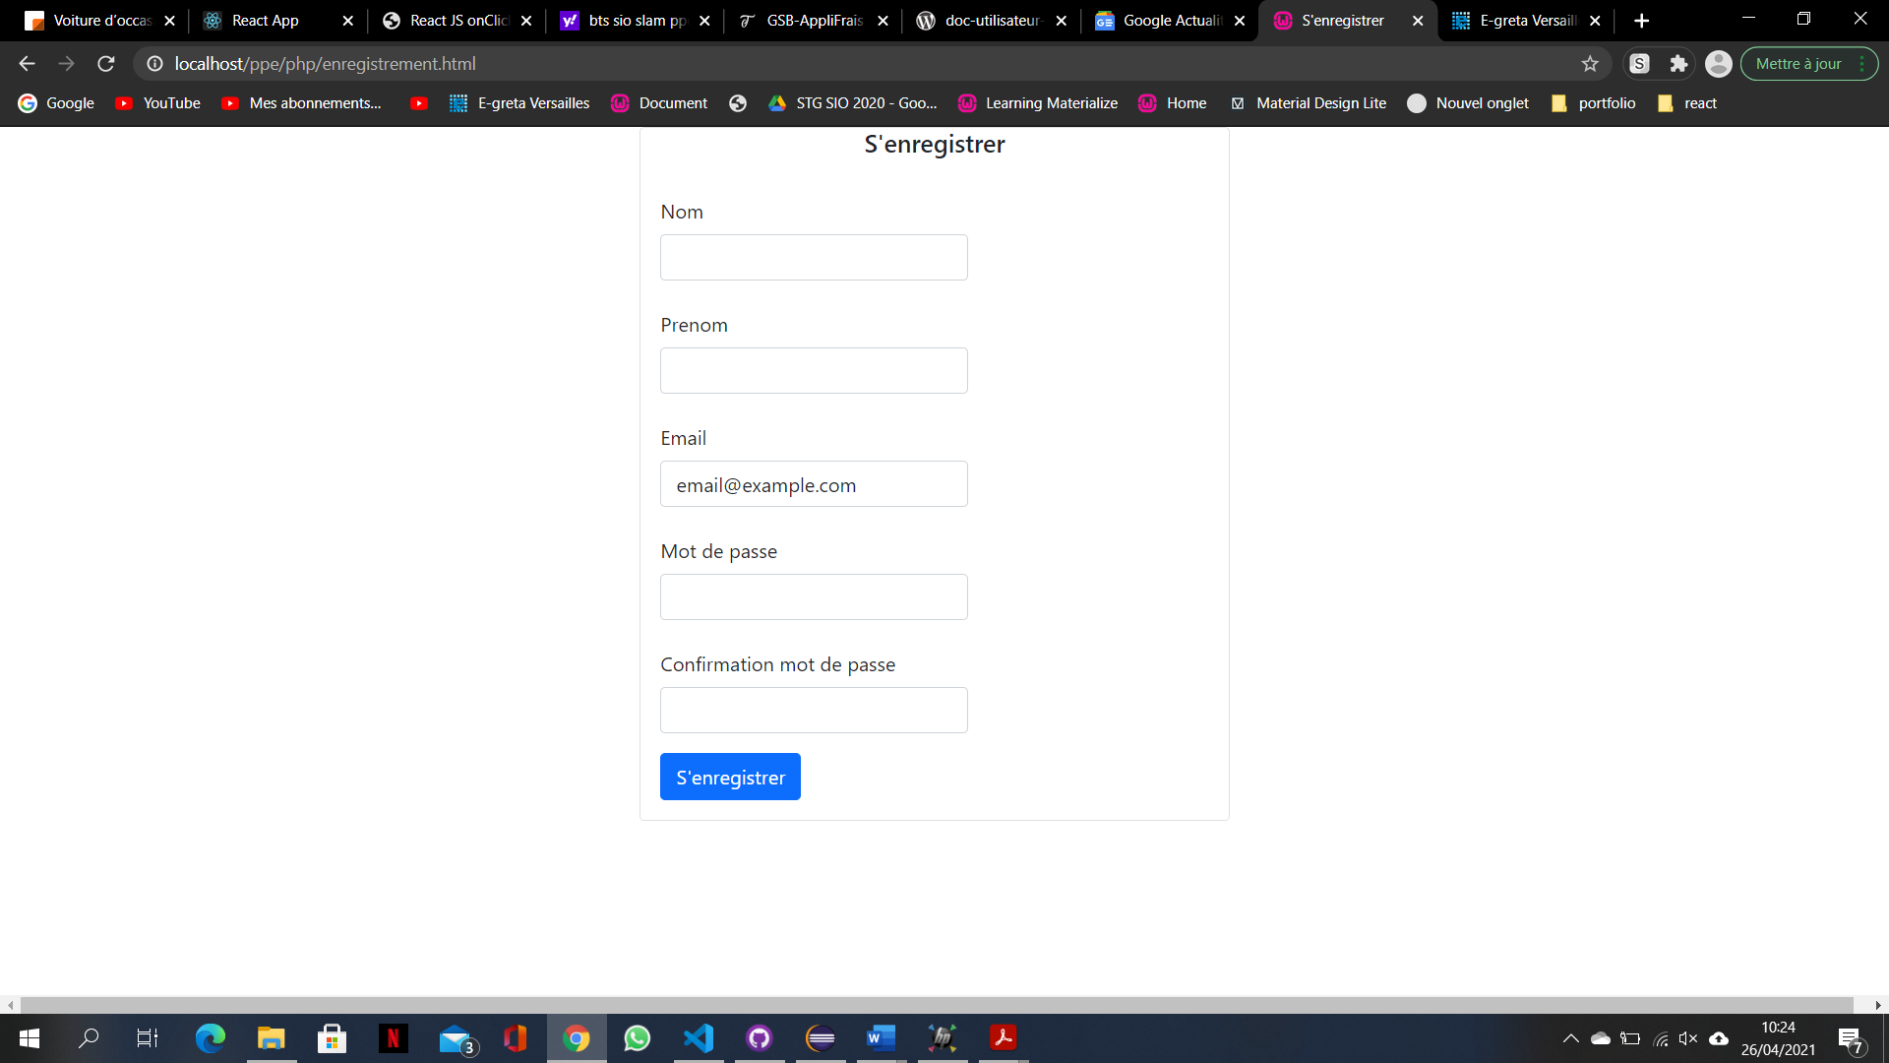

1. Interface vitrine.

Une fois connecter on est redirigé vers l’interface vitrine qui sert de vitrine pour consulter les produits ou acheter un produit, un conteneur avec un formulaire pour pouvoir affiner notre recherche

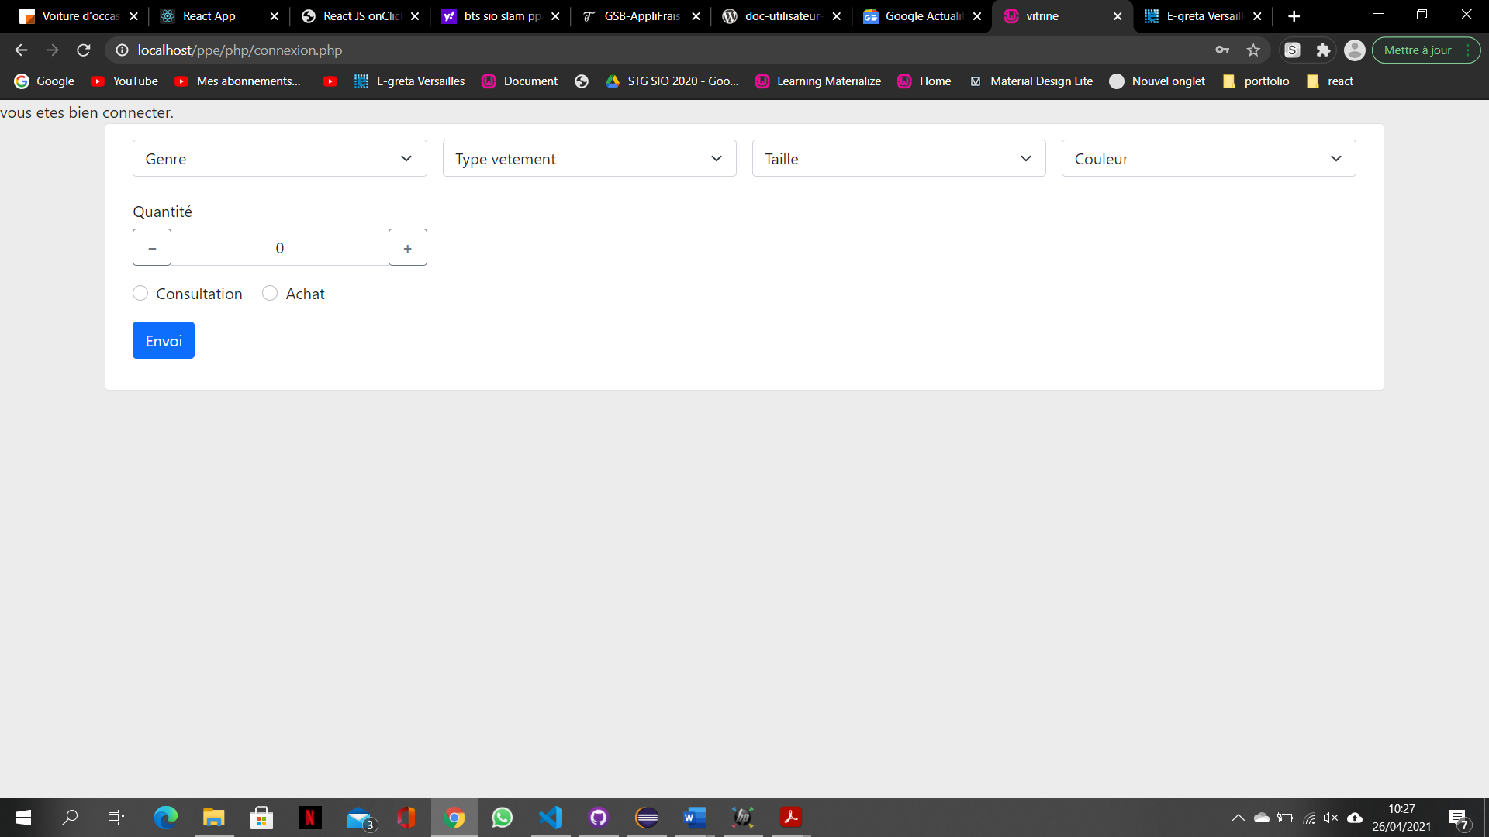

Pour pouvoir voir tous les produits de la table, si et seulement si la case consultation et cocher alors touts les produits de la base sont afficher :

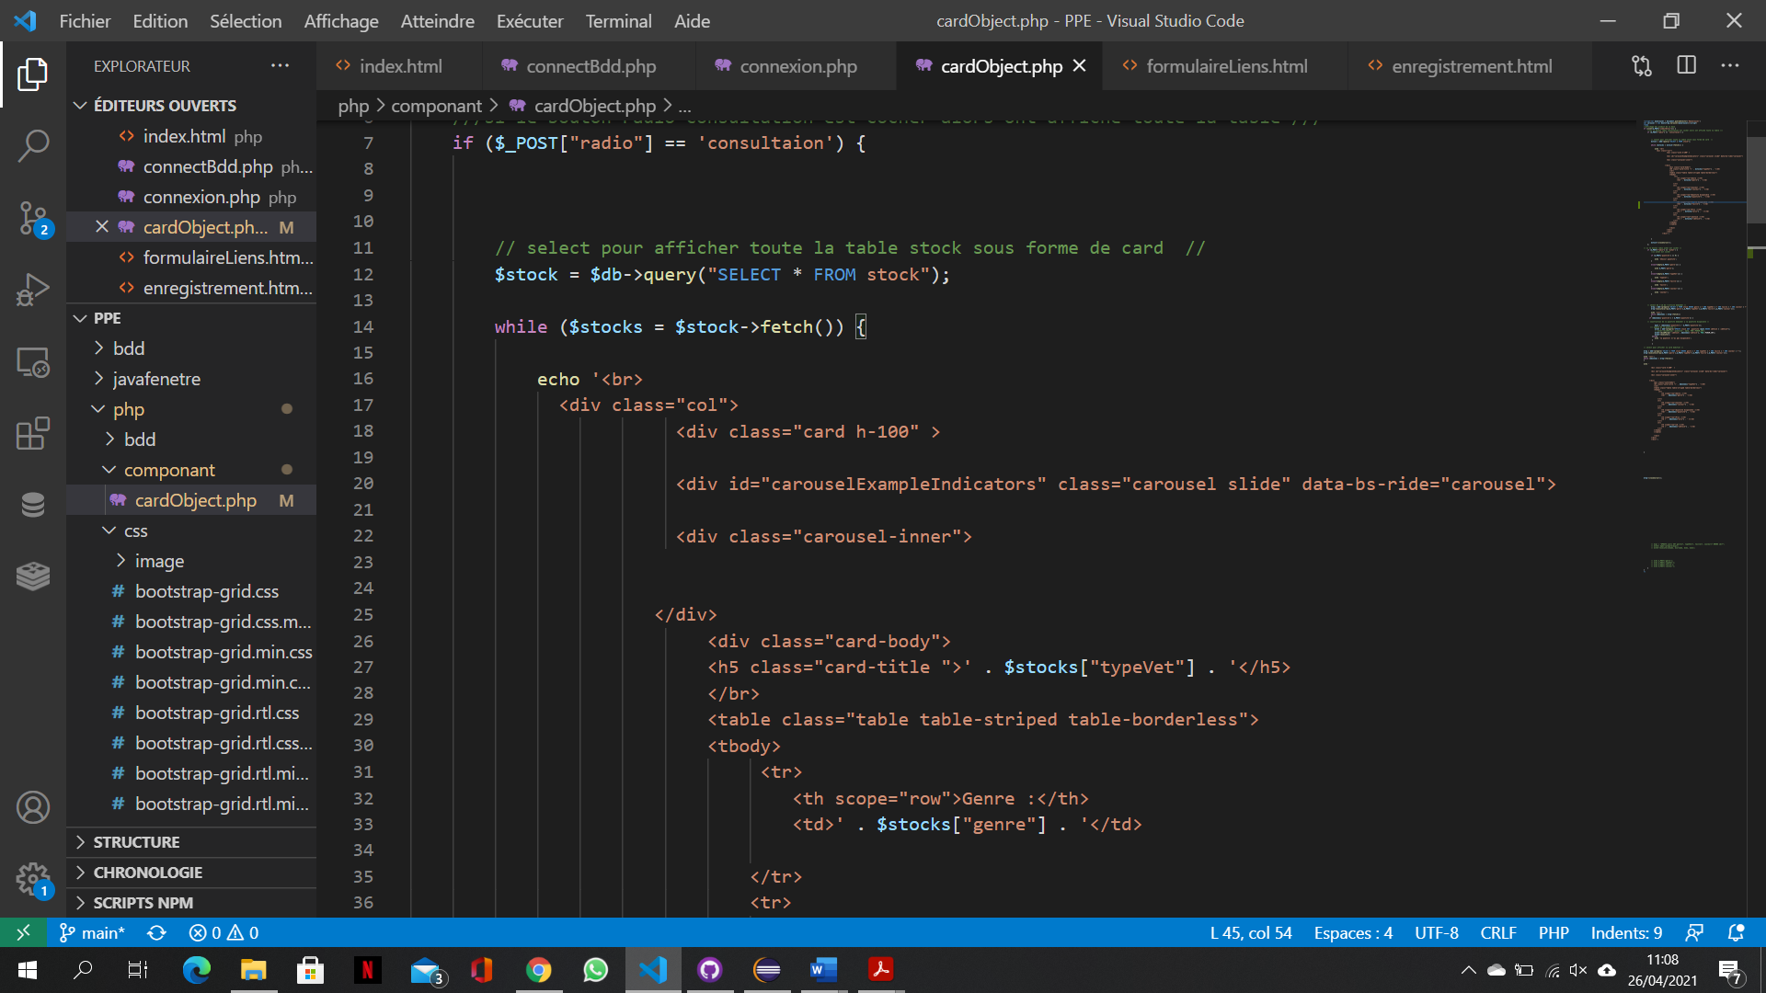

Les cartes sont sous forme de composant dans un fichier a part, pour chaque utilisation des cartes je fais un include.

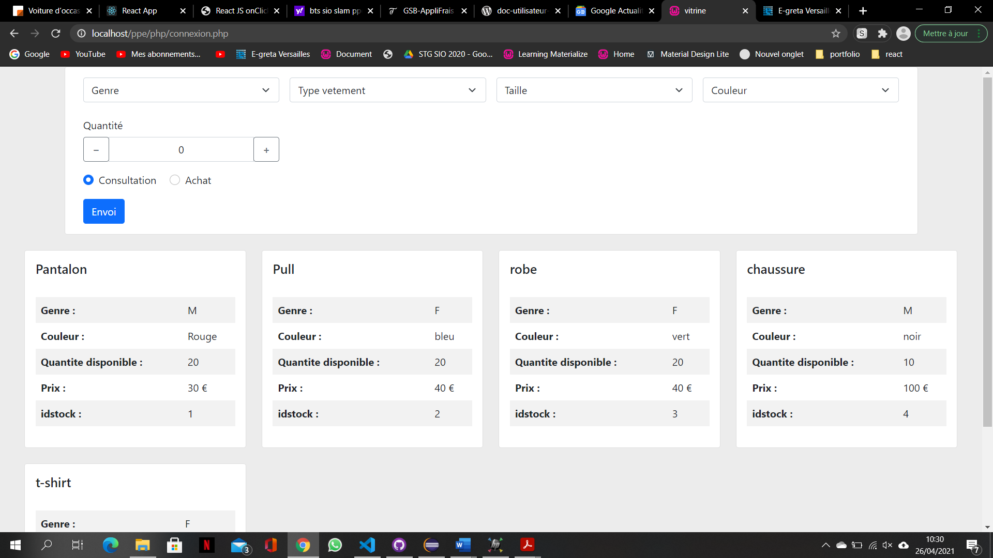

Pour pouvoir acheter un produit, il faudra renseigner avec les champs proposer le genre la taille, la couleur et la quantité puis cocher la case achat et valider ce qui affichera le produit souhaiter avec la **nouvelle quantité** qui a été mis à jour dans la base et dans l’interface.

